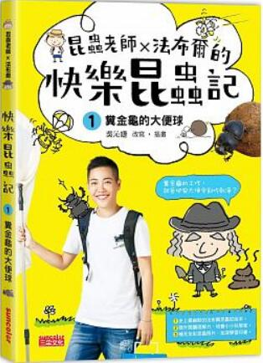
新 书 推 荐
類 別: 親子教育
中文書名：《昆蟲老師x法布爾的快樂昆蟲記1：糞金龜的大便球》
Kun Chong Lao Shi x Fa Bu Er De Kuai Le Kun Chong Ji
作 者：吳沁婕Wu Qin Jie
出 版 社：三采文化
代理公司：ANA
出版日期：2019.02.15
頁 數：128頁（平裝＼雙色印刷）
審讀資料：樣書＼部份樣章

內容簡介：

《快樂昆蟲記》是三采童書新系列，由知名昆蟲老師改寫法布爾昆蟲記，以圖文小說形式呈現，目前第二集已在製作進行中。

★★全新閱讀感受的圖文小說★★
超人氣昆蟲老師吳沁婕X最知名的昆蟲學家法布爾
最歡樂的跨世代合作！
昆蟲教我們的事情真的好多
不能只有少數人知道啊！
沒有人像法布爾一樣，
花了一輩子，用無比的熱情，
每天都在觀察和研究昆蟲們的行為。
他用三十年寫的偉大著作《昆蟲記》，
改變了自然科學家的研究方法，
更改變了後世所有人對昆蟲的看法。
而這麼有意義的經典名著，
終於有一種更簡單有趣的方式，
讓大小朋友都可以輕鬆閱讀。
因為永遠充滿熱情與活力的昆蟲老師，
一直很想讓更多人認識昆蟲的奧妙，
她既具備昆蟲的專業知識，
又了解孩童真正的喜好，
昆蟲老師就像一座穿越古今的橋梁，
帶領大家親近法布爾對昆蟲的愛。
關於這些昆蟲的精采故事，
歡迎你一起來參與。
這裡有寶藏啊！大家快來挖大便～
長著百里香的貧脊平原上，
並不是什麼時候都能找到新鮮大便，
可以遇到的話，就像中樂透一樣幸運，
一定要把握機會儲存一些好料啊！
方圓一公里都是大便香噴噴的味道，
比較晚來的糞金龜，超緊張的在路上狂奔，
或是乾脆直接起飛，達達達的衝過來……

作者介紹：

改寫•插畫／吳沁婕
台大昆蟲系畢業
愛寫、愛畫畫、愛攝影
現在是大小朋友都愛的昆蟲老師
專業講者
暢銷作家
相信人生從來不是公平的
每個人都獨一無二
愛作夢 也有實現的勇氣

目錄：
作者序
作者介紹
本書主角：糞金龜
第1章 神奇的力量
第2章 同伴的真面目
第3章 騙子與大胃王英雄
第4章 聖甲蟲的祕密
第5章 超完美實驗室
第6章 小梨搖籃
第7章 超能力baby
第8章 聖甲蟲的蛻變之路
第9章 其他的糞金龜家族
第10章 西班牙蜣螂
第11章 驚人的感官
第12章 偉大的母愛

版權聯絡人：
Dony Hsu ( 许伯全)
Email： service@nurnberg.com.tw∣2366175957＠qq.com

